İZ SÜRMEK ÇEVRENIN GÖZLENMESI
IZ SÜRMEK ÇEVRENIN GÖZLENMESI Insanin dogayi taniyabilmesi için iyi bir gözlemci olmasi gereklidir.Medeniyet bizleri tekdüze bir yasam içinde tutsak etmistir.Insanlar kendi dert ve problemleri ile bogusurken yaninda duran bir kisiye,önünden her gün geçtigi sokak ve caddelere dikkat etmemektedirler.Ayni cadde üzerinde yillardir asili olan bir panoyu yillar sonra farkedip bunun yeni kondugunu zanneden nice insan vardir.Bu durum, bakipta görmemekten kaynaklanmaktadir
. Izcilere birçok dikkat gelistirme programi uygulamistik.Bu egitimlerden birinde bir oyunun amaci bir mekanda yanimizda duran tanimadigimiz bir insanin meslegini tahmin etme oyunuydu.Izciler o kisiyi belli etmeden ve rahatsizlik vermeden incelerler ve bir sonuç çikarmaya ugrasirlardi. Kiyafeti ,Ayakkabilari,Elleri (Yapilan mesleklerin bir çogunu ellerden anlamak mümkündür.Bir Ingiltere seyahatimde havaalani kontrol görevlisinin insanlarin ellerini incelediklerini farketmistim.)Saç ve sakallari o kisi hakkinda bir çok ipucu verir. Bu uygulamada izcilerin iyi gözlemci olmalari ve çevrelerine dikkat etmeleri ögretilirdi.Yine benzer bir çalismada izcilerin bir bina içinde oklari takip ederek bir odaya toplanmalari saglandiktan sonra,izcilere tek tek sorular yöneltirdik.Bu sorularda o odaya gelinceye kadar kaç basamak çiktiklari,kaç kere saga veya sola döndükleri,girdikleri odanin kapisinda herhangi bir tabela olup olmadigi varsa ne yazili oldugu,girdikleri odanin kaç penceresi oldugu gibi dikkati gelistiren uygulamalar yapardik.Tüm Istanbul'u kapsayan ve ildeki izcilerin belli sayida gruplar halindeki katildigi büyük yarismalarda her izci grubuna Istanbul'dan çekilmis fotograflar dagitarak belli bir süre içinde o yeri bulmalarini isterdik.
KONSANTRE OLMA
Dikkat gelistirme uygulamalarinda Kim's Game isimli çalismada önemli bir yer tutar.Bu uygulamada egitim alan kisinin önüne üstü örtülü olan 20 degisik obje konur.Örtü açilir ve 1 dakika beklenir ve tekrar üstü kapatilir.Ögrenciden bu 20 objeyi tanimlanmasi istenir.Bu çalismalarda objelerinin kondugu arka plan degistirilerek uygulama zorlastirilir.Çalismalar ilerledikçe ögrencilerden objelerin konumlari,renkleri,üzerlerinde yazi varsa ne yazdigi?,bir anahtarin renginden-markasina-dis sayisina kadar farkli bilgileri bu bir dakika içinde gözlenmesi istenir.
Tüm bu uygulamalardaki amaç, insanlarin yanlizca dogada degil sehirde de duyularini kullanmasini ve keskinlestirmesini ögretmektir.Çevresine veya yaptigi bir ise konsantre olmayi,dikkatini bir noktaya toplamayi ögrenmemiz hayatimizin her safhasinda bize gereklidir.Okulumuzda,çalisma hayatimizda bize en gerekli olan bu egitimi almamiz gelisimimiz açisindan çok önemlidir.
BIR IZIN ARDINDA
Iz sürme, dogadaki yasamini sürdürmekte olan bir kisi için çok gerekli bir beceridir.Arazinin sekli ne olursa olsun,ister kumlu,ister toprak oradan geçmis bir canli mutlaka bir izini birakmistir.Belli bir egitimi almis yetismis bir kisi yeterli derecede konsantre oldugu taktirde,izini sürdügü canlinin iri veya zayif oldugunu,yorgun veya dinlenmis,disi veya erkek,agirlik tasiyip tasimadigini,rahat veya endiseli oldugunu,yarali veya saglikli oldugunu izlerinden anlamasi mümkündür.
Iz sürmeyi yanlizca dogada hayatta kalma,bir av hayvanini takip etme olarak algilamak yanlistir.Dogada gezilere giden birçok insan kaybolmaktadir.Kayboldugunda bir insanin yeri ancak izi izlenerek bulunabilir.
EGITIMIN YÖNTEMLERI
Sehirde ve dogada dikkati gelistirmek için yapacagimiz çalismalar sayesinde iz sürmeyi ögrenmemiz kolaylasacaktir.Bu bölümde izciler ile yaptigimiz çalismalari anlatmamdaki gaye, tanidigim birçok izcinin çok iyi iz sürdügünü ve bu yeteneklerinin aldiklari egitim sonucu oldugunu bilmemden kaynaklanmaktadir.Yukarida anlattigim gibi dikkatini sehirde odaklamayi ögrenen izcilere dogada ilk olarak belli renkte küçük kagit parçalarini takip etmeyi ögretiyorduk.Kolay görülebilmesi için bu kagitlar beyaz renkte seçilirdi.Egitimin daha sonraki safhalarinda beyazdan daha koyu renklere geçilirdi.Egitimde önden giden bir kisi bu kagitlari belli bir rotada ve aralikta birakir,arkadan takip eden ana gruptakilerin nereye gittigini bilmedikleri öndeki kisiyi bulmalari ve bu kagitlari takip edip toplayarak o kisiyi pesinden takip etmesi istenirdi.Oyun sonunda en fazla kagidi bulup toplayan izci ödüllendirilirdi.Eger grup daha önce tespit edilmis ve bilmedikleri noktaya kagit takip ederek ulasmissa veya öndeki kisiyi yakalamislarsa egitim basarili geçmis kabul edilirdi.Baska bir gün egitimin ikinci safhasinda birakilan kagitlar arasindaki mesafe artirilir,is zorlastirilirdi.Iz sürenler iki kagit arasindaki boslugu yerdeki izleri inceleyerek kapatmaya çalisirlardi.Üçüncü safhada kagit birakilmaz sik konulan teknik iz isaretleri olarak adlandirdigimiz isaretleri koyardik.Bu isaretler dogada bulacagimiz odun,tas parçalarini çesitli sekilde üstüste veya yanyana konmasiyla olusturulurdu.Otluk alanlarda bir demet otun beraberce koparmadan uçlarindan dügümlenmesi,bir agacin gövdesine konan bir isaret giden kisinin oradan geçtigini anlamamizi saglardi.Uzun süren bu egitimler sonucunda iz sürenlerin gözlemleri keskinlesir,dogada olmamasi gereken isaretleri(üç küçük tasin üstüste durmasi gibi)bulurlardi.Bu egitimlerde net olan bir ayak izinin alçi kalibi alinir.Sonraki oda çalismalarinda bu iz kalibi incelenerek asli ile karsilastirilirdi.Zaman içinde mevsimlere göre izlerin kuruma,bozulma dagilmalari gözlenir,izin yasi saptanmaya çalisilirdi.
IZ TANIMANIN GÜNCELLIGI
Günümüzde birçok gelismis ülkede resmi olarak kurulmus arama ve kurtarma timlerinin aldiklari egitimler arasinda basta gelen iz sürme egitimi ,özel kuruluslarca arzu edenlere hafta sonu kurslari seklinde verilmektedir.Bu yazida uzun ve sabir isteyen bir çalismayi gerektiren iz sürme tekniklerini,hayvan izlerini tanimayi,izin yasinin tanimlanmasindaki etkenleri özetleyerek anlatmaya çalisacagim.Unutulmamasi gereken bu egitimlerin dogada uygulanmadikça ögrenilmesinin imkansiz oldugu gerçegidir.
365 Gün adli ani-romanda Vietnamdaki Amerikan askerlerinin cöngüldeki yasami anlatilmaktadir.
"_Mesele bir takim seyleri bilmekte degil,bir takim duygulara sahip olmakta.Tipki izleme hareketinda oldugu gibi.Bir cöngül içinde yapayanliz kaldiginiz taktirde,kendi güçlerinizden baska bir dayanaginiz olmadigi zaman,bu duygular ve sezgilerden baska yardimciniz var midir?Baska tek bir kisi yoktur size yardim edecek.Eger bu duygu ve sezgi güçlerinizi iyi kullanirsaniz,bir iz bulabilirsiniz.Onlarin sadece kaç kisi olduklarini,ne dereceye kadar ileri gidebileceklerini,karahgahlarinin yakinda olup olmadigini,ellerinde hangi silahlar bulundugunu tahmin edebilirsiniz.
_Yürüyüs sirasinda mola verdikleri zaman silahlarinin yerde biraktigi izlerden,ne tip silahlar tasidiklarini anlayabilirsiniz.Ayak Izlerini inceleyerek,zinde insanlar olarak mi,yorgun ve bitkin insanlar mi olduklarini anliyabilirsin,çünkü yorgun ve bitkin insanlar ayaklarini süreyerek yürürler.Suraya buraya attiklari seyler size ip ucu verir.Eger bir konaklama üssüne yakinsalar yiyeceklerin tamamini bitirmeden firlatip atarlar.Eger agaçlarin dallari omuz hizasindan kirilmissa,silahlarini ellerinde dik tutarak geçmislerdir.Yani hücuma maruz kalabileceklerini düsünerek geçmislerdir.Eger agaç dallari hiç kiril mamissa,silahlarini ellerinde gevsek gevsek sallayarak geçmislerdir. 365 gün sayfa 312 ".
Ormanda geceleyen bir kisinin izlerini okumak.
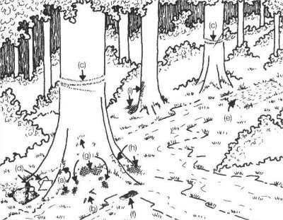
a-Tüfek izi,yag,dipçik izi b-Izmaritler c-Hamak ipi izi d-Çöpler f-Ocagin izleri g-Oturan kisinin agaçta ve çimde biraktigi izler h-Çantanin izi e-Tulumun otlardaki izi
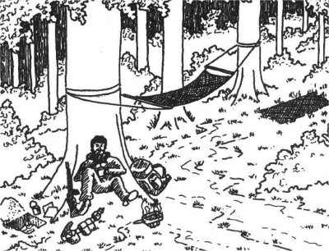
Dikkati toplamak, kisileri teshis etmek,insanlari tanimlamak ve çesitli egitimlerde kullanmak için asagida insan tanimi için örnekler yer almaktadir.
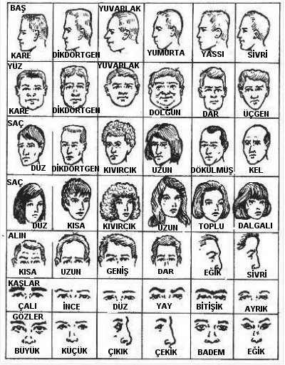
Tanimlamalari bu kaliplara uydurarak yapilan çalismalarda herkesin anliyabilecegi temel kaliplar olusturulmus olur.Tarif edilen kisiyi zihinde canlandirmak kolaylasir.
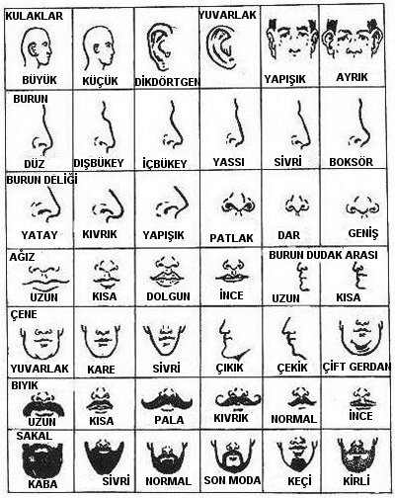
Dogada konan teknik iz isaretlerinden birkaç örnek
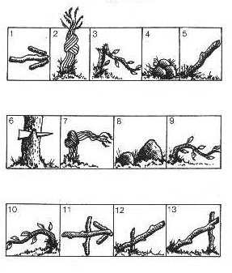
Iz sürme tüm duyularin devrede oldugu,dikkatin yogunlastigi ve sürülen izin sahibi ile telepatik iliskinin kuruldugu bir olaydir.Iz sürende izlenen hayvan veya insanin izlendigini bildigi düsüncesi hakim olursa,bir müddet beklemesinde yarar vardir.Isaretleri iki gruba ayirabiliriz.
Birinci gruptaki izler yere dogrudan birakilan izlerdir.Hayvan veya insan ayakizi gibi.Ikinci grup izler ezilmis kirilmis dallar ve bitkiler,farkli yöne yatmis bitkiler,ters dönmüs yapraklar ,üzerlerinden çigin silindigi yaprak ve bitkiler,yer degistirmis taslar(Yer degistiren yaprak ve taslarin daha koyu olan ve nemli olan altlarinin ters dönmesi neticesinde renk farkliligi olusur)Ayaklardan dere kenarina tasinan su ve çamur,bulanmis dere suyu,hayvan tüy ve kürkleri gibi.
Iz sürmede ince ve hafif bir çubuk tasimak gereklidir.Bu çubuk sayesinde bir sonraki izin yerini tespit etmek kolaylasir.
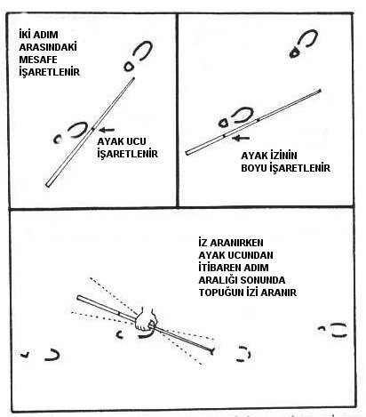
Izin incelenmesi.
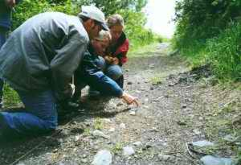 | 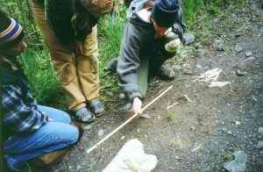
Çubuk yardimiyla bir sonraki izi arama.

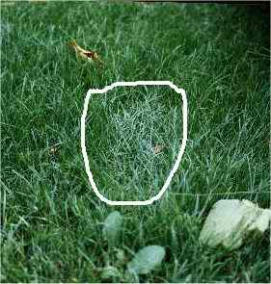

Izleri zemindeki çimenin ve otlarin yatmasindan anliyabiliriz.
Izin iyi okunabilmesi için izi görmek gerekir.Izi eniyi görmek için izi,günesle aramiza almak gerekir.Günesin egik oldugu sabah ve ikindi saatleri gölgelerin uzun oldugu saatler en iyi saatlerdir.
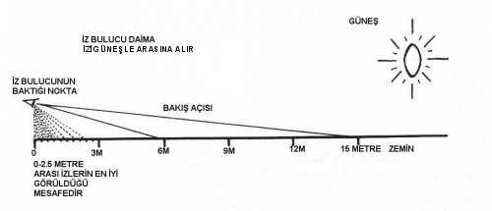

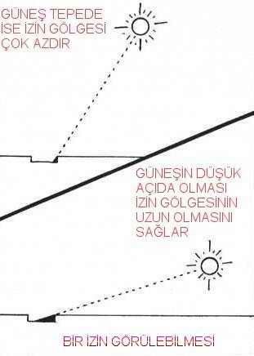
Çiplak ayakli insan ayak izi topuk ve ön tarafta yer alan taban ve az belirgin parmaklarin izlerinden olusur.Farki anlamak için izin boyuna ve basparmagin küçük parmaklar ile yaptigi açiya bakmak gerekir.
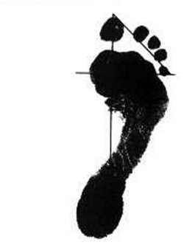
Ayakkabi çiplak insan veya tüylü tavsan ayagina kiyasla keskin isaret biraktigindan izlenmesi daha kolaydir.Kadin ayak izleri erkeklere kiyasla daha küçüktür.Ayrica kadinlar ayaklarini daha içe basip yürürler ve ayak uçlari disa dönüktür.
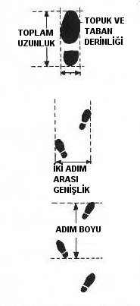
Izin zeminde biraktigi izi ölçerken dikkat etmemiz gereken husus izin gerçek boyunun ölçülmesidir.
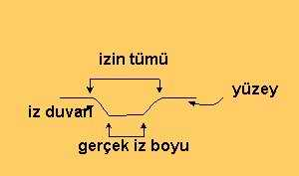
Hayvan izleri hayvandan hayvana degisiklik arzeder.Temel olarak su standartlari belli hayvan grubu için kabul edebiliriz.
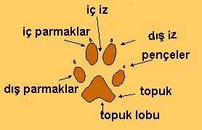
Yürüyen hayvanin adim boyu böyle ölçülür.
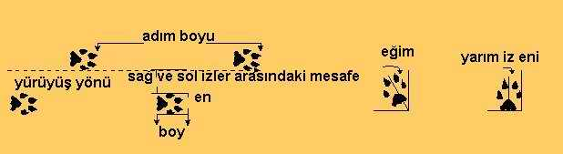
Hayvanlarin dört ayagi olmasi nedeniyle insana göre adimlarinin modeli farklidir.Bu fark hayvanin hiziyla degisir.Izlerden hayvanin hizini anlamamiz mümkündür.
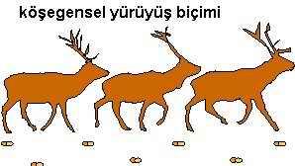
Hizla beraber degisen izlere dikkat edin.
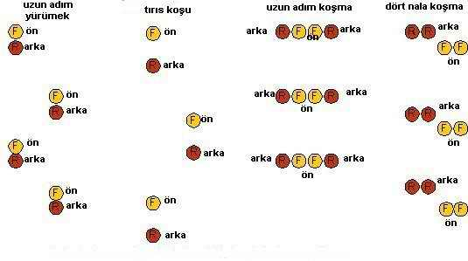
Kosan bir insanin izlerini yürüyen bir insandan farkli kilan izleri söyle siraliyabiliriz.Ayak izlerinde kaymalar artar,iz derinlesir,tabanin izi hakim olur,ayaklar daha fazla disa dönük olur,zemine ve bitkilere verilen hasar çogalir.Yük tasiyan insanin adimlari kisalir,yumusak zeminde izler daha derinlesir.Bir çok hayvanin iz modeli degisiktir.
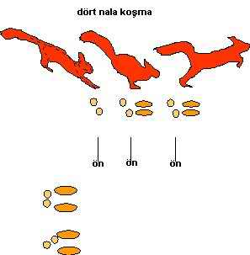

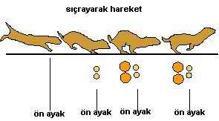
Hayvanin erkek veya disi oldugu izlerden anlasilabilir.
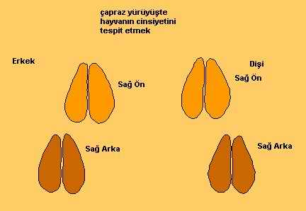

Hayvanlarin izleri
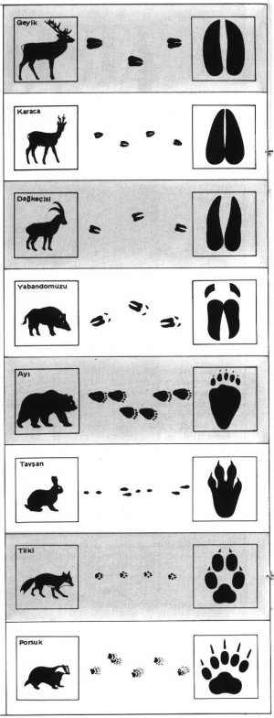

Geyik ve izinin modeli
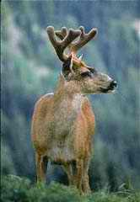

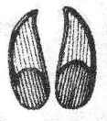

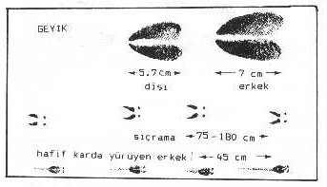
Dag keçisi ve iz modeli
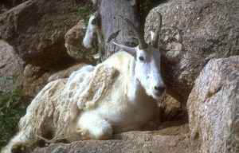

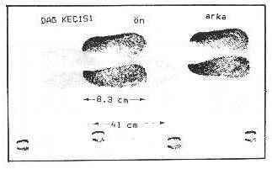
Yabani koyun ve iz modeli
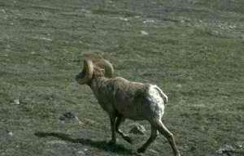

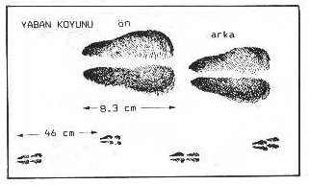
Yabani domuz ve iz modeli
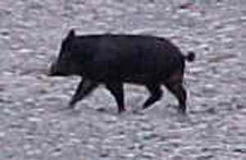

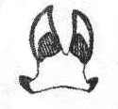

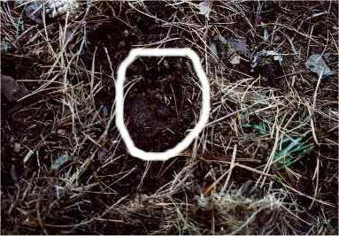

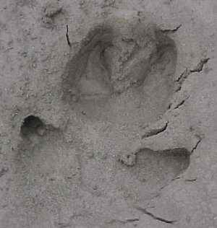

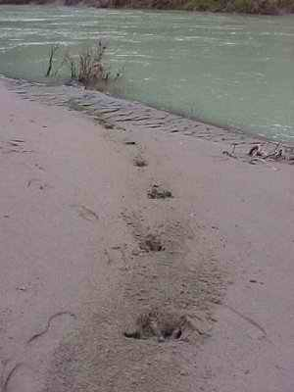

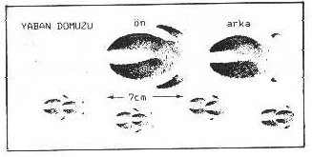
Kurt ve iz modeli
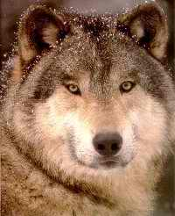

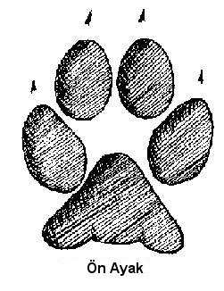

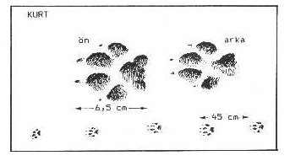
Ayi ve izi
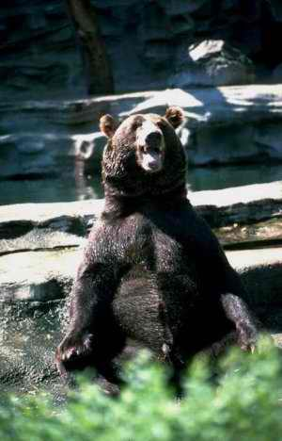

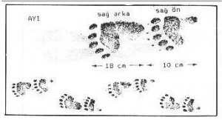

Tilki ve izi
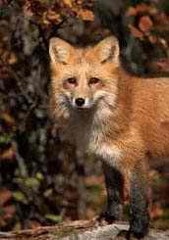

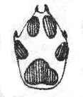
Yabani tavsan ve izi
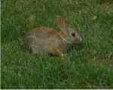



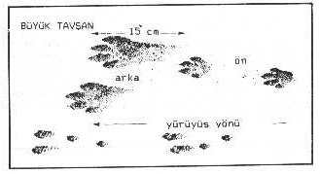
Sincap ve izi
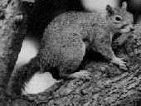

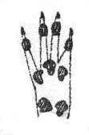
Hayvan diskilari ve tanimlari


